INFORME DE PLANIFICACION QUINTO AÑO BÁSICO

Nombre:__________________________________________Fecha:_______________________

Objetivo: Elaborar y diseñar un teléfono para mejorar la fonética utilizando los contenidos aprendidos hasta ahora.

Estimada familia:
Si no cuenta con los textos escolares, podrá visualizarlo y descargarlo desde el sitio: www.aprendoenlinea.mineduc.cl/
https://www.vix.com/es/inspiracion/196892/el-aparato-improvisado-de-una-profesora-esta-transformando-el-desempeno-de-sus-alumnos “Teléfono tubo de PVC”
Recuerda reciclar y reutilizar. 
Todas las dudas enviarlas al correo de la profesora: silvanakusanovic.icp@yahoo.com

- ¡Hola chicos! En esta guía realizaremos una actividad articulada con inglés.
- Te invito a elaborar El Teléfono Mágico.
- Debes conseguir los siguientes materiales: Dos tubos de papel higiénico, un tubo de toalla nova y silicona para unir. (si tienes cinta adhesiva igual la puedes utilizar).
- Si tienes algún hermano en el colegio, puedes hacer el proyecto en conjunto con él, así trabajan en equipo.
- Pasos:

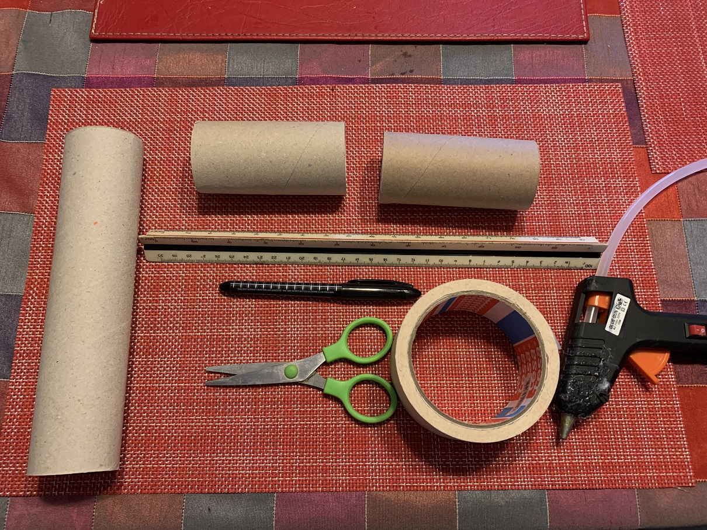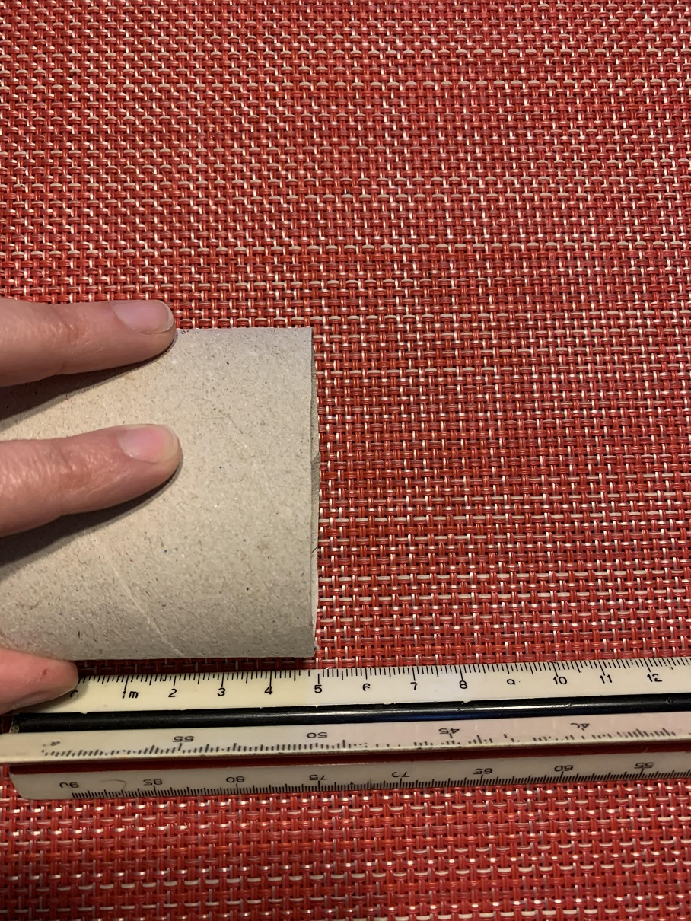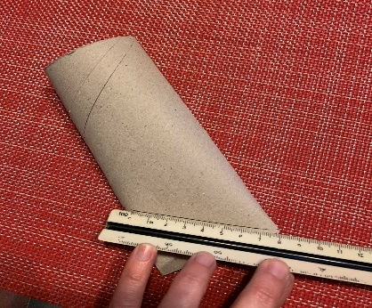

1. Junta estos materiales.  2. El cono de nova mide 22 cm pero deben dejarlo de 16cm de largo. | 3. Luego, en el mismo cono de nova, debes medir desde el borde 5 cm y marcar. | 4. Luego une la marca que hiciste en el punto anterior con el extremo opuesto, formando una línea diagonal.  Debes hacerlo para ambos lados.

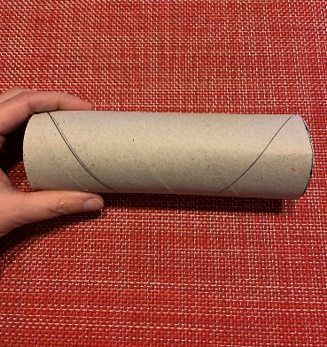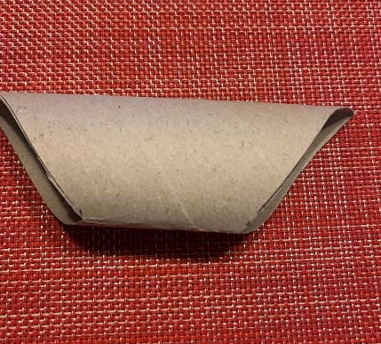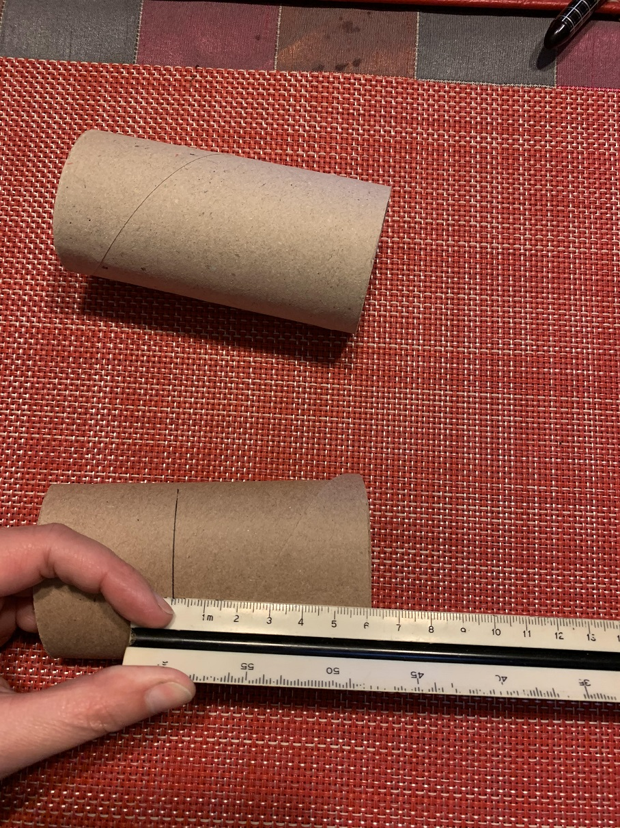

5. Así deben quedar las marcas en el cono de nova.  En 45 grados. | 6. Recorta los extremos del cono de nova. | 7. Toma ahora los conos de papel higiénico. Marca a lo largo 6 centímetros y luego corta lo que sobra.

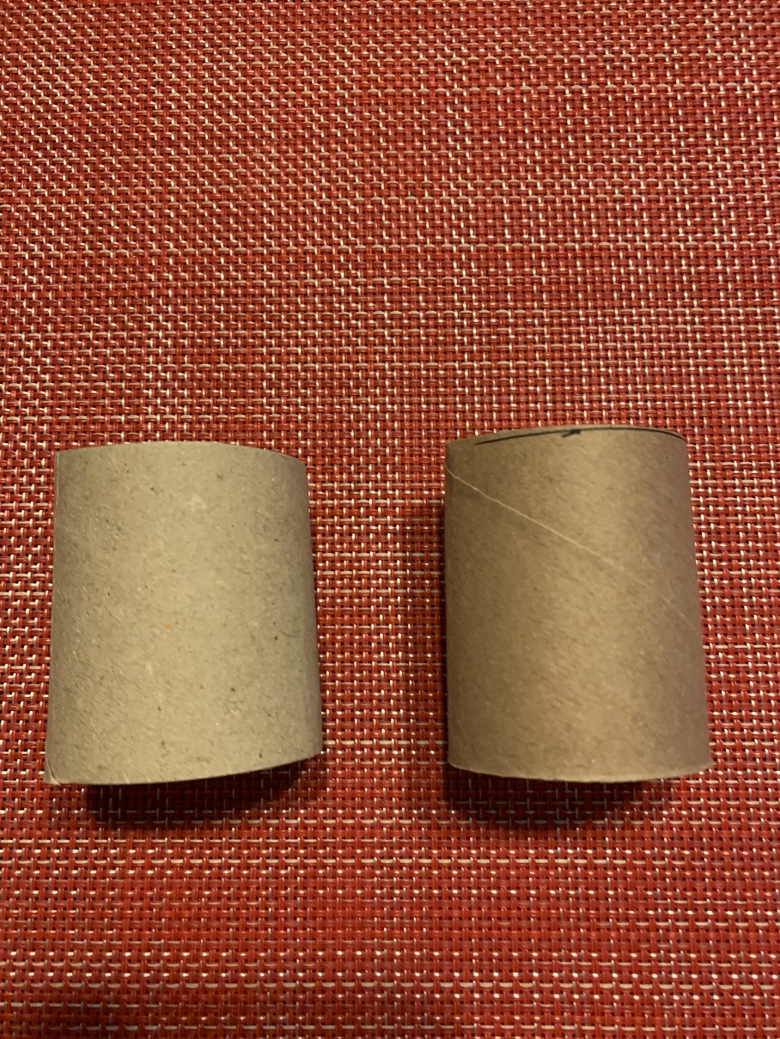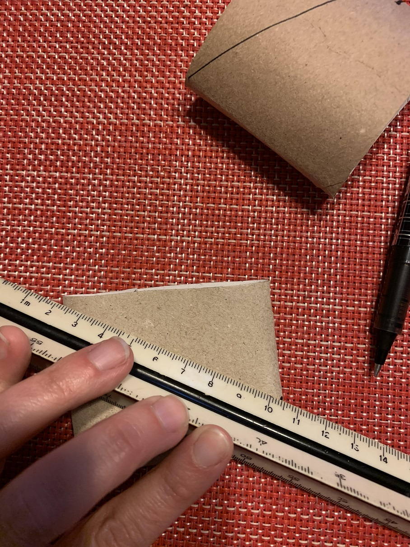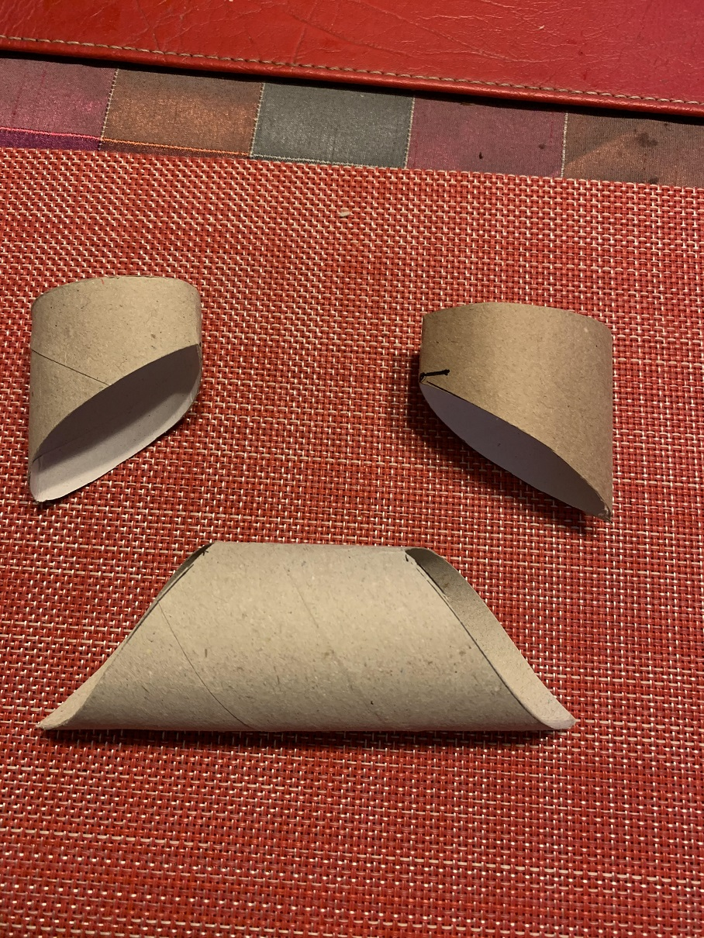

8. Ambos conos cortados. | 9. Luego al cono cortado debes hacerle un corte como muestra la imagen.  Debes marcar un punto a los 4 cm de largo. | 10. Para que queden con esta forma.

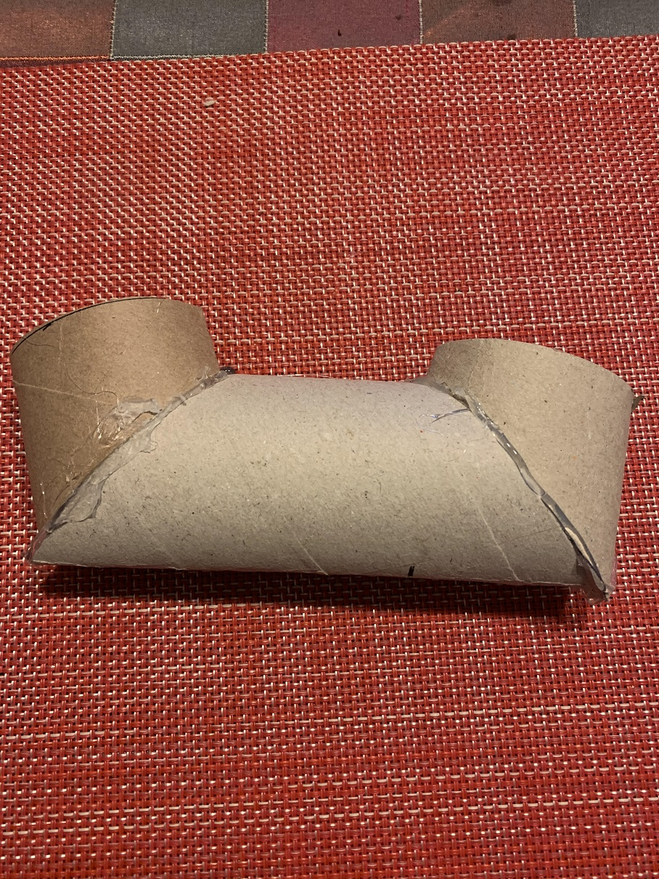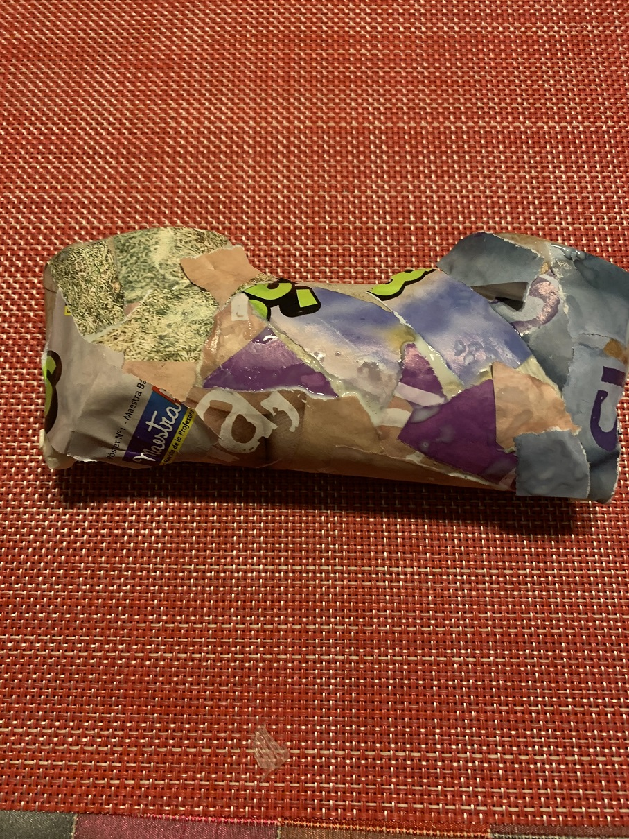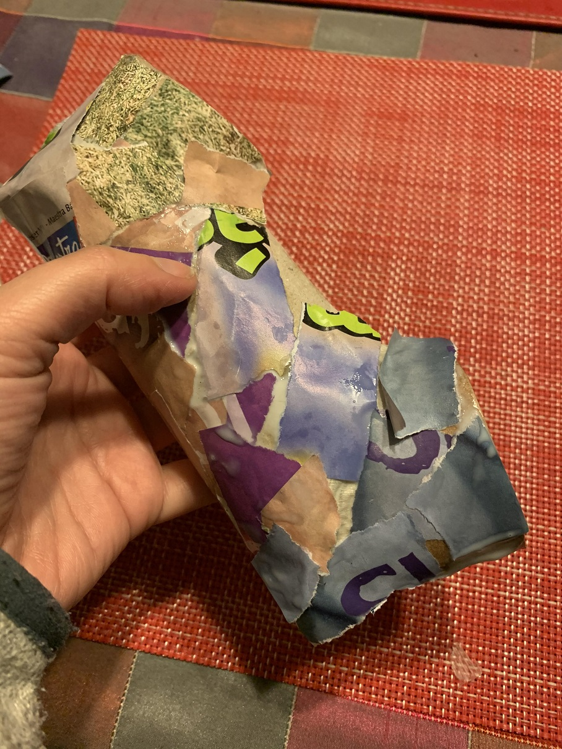

11. Pega los conos de papel higiénico cortados a los extremos del cono de nova. | 12. Puedes asegurar con cinta adhesiva y decorar con papel de revista. | 13. Teléfono mágico listo.

